Alumno Libre: David Fabrizio Macías.

Evaluación a desarrollar:

1. *Configuración de ocho subredes IPv4, a partir de la Red 128.80.0.0. Determinar las direcciones de las subredes, sus respectivas direcciones de difusión, y las máscaras de las subredes.*
2. *Configuración de cuatro subredes IPv6, a partir de la Red 3A3A:FF45:ABA5:: Determinar direcciones IPv6 de subred, última dirección de Hosts de cada subred, y máscara de subred.*
3. *Determinar la tabla de enrutamiento del Router “4” del siguiente Sistema Autónomo. Están fijadas las direcciones IPv4 de las dos interfaces de cada router.*

*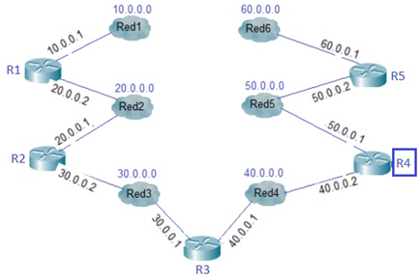*

*Router 3*

*Red SteSalto*

1. *Explicar los servicios que presta el protocolo TCP, (Protocolo de Control de Transporte), y los siguientes campos de su cabecera.*

*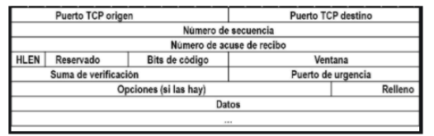*

*Puerto TCP origen:*

*Puerto TCP destino:*

*Número de secuencia:*

*Número de acuse de recibo:*

*Ventana:*